Октябрь – месяц борьбы против рака груди
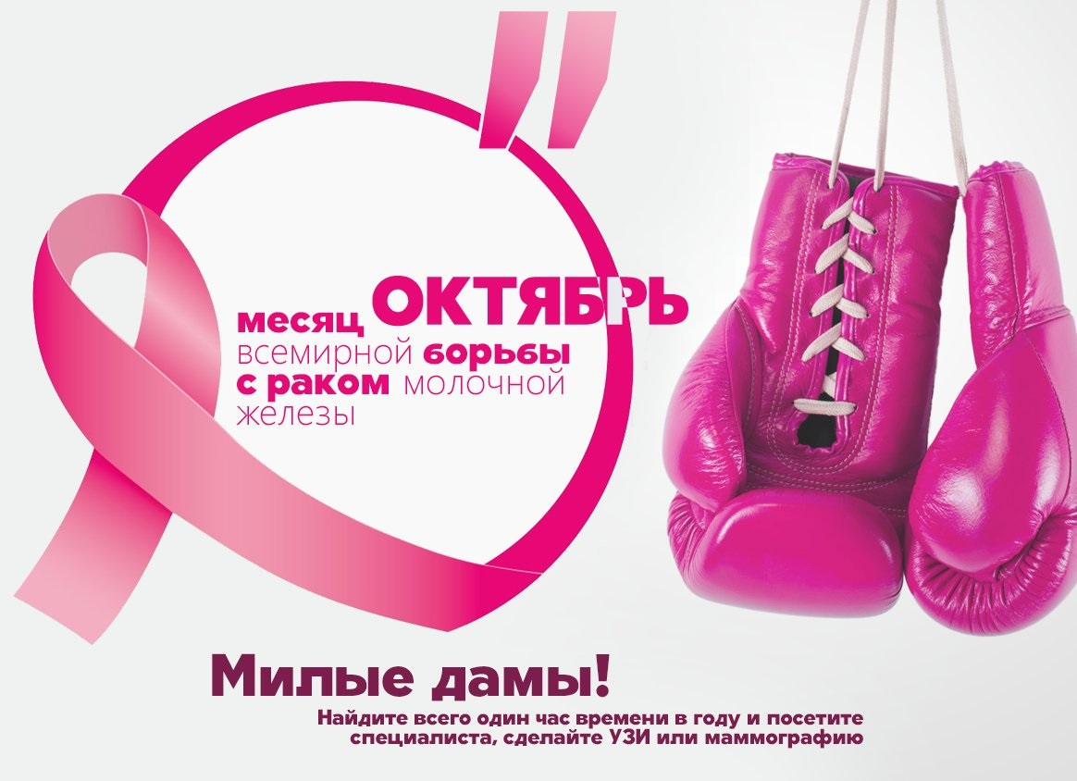
В 1993 году Всемирная организация здравоохранения объявила октябрь месяцем борьбы против рака груди. Ежегодно в октябре в разных странах мира проводится месяц повышения осведомленности в отношении рака молочной железы с целью привлечения внимания населения к проблеме, раннего выявления и лечения, а также оказания паллиативной помощи при этой болезни.
Ежегодно в мире регистрируют примерно 1 250 000 новых случаев рака груди, из них 54 000 в России. Заболеваемость раком молочной железы в большинстве стран мира растет. Это связано с различными факторами. В первую очередь, следует отметить улучшение методов диагностики, в частности маммографического скрининга, который позволяет выявить новообразование на ранних стадиях, до появления первых симптомов. Так же специалисты рекомендуют проводить самообследование молочных желез. Маммографию в профилактических целях после 40 лет рекомендуется проходить 1 раз в год. Кстати, этим серьезным недугом могут страдать не только женщины, но и мужчины. По данным многих авторов, соотношение мужчин и женщин в структуре заболеваемости составляет 1:100. Риск возникновения патологи увеличивается с возрастом, большая часть пациентов (77%) старше 50 лет, на долю молодых приходится 0,3%.
В настоящее время нет достаточных данных о причинах развития рака молочной железы, поэтому раннее выявление этой болезни остается краеугольным камнем борьбы с раком данной локализации. При раннем выявлении рака молочной железы, вылечить его можно с высокой степенью вероятности.

ОГБУЗ "Центр общественного здоровья и
медицинской профилактики города Старого Оскола"
Отдел организации медицинской профилактики
Заведующий отделом врач-методист
Мохова Ольга Ивановна

